Задачи на шахматной доске
В математических задачах и головоломках на шахматной доске дело, как правило, не обходится без участия фигур. Однако доска сама по себе также представляет достаточно интересный математический объект. Поэтому рассказ о шахматной математике мы начнем с задач о шахматной доске, не расставляя пока на ней фигур.
Прежде всего напомним одну старинную легенду о происхождении шахмат, связанную с арифметическим расчетом на доске.
Когда индийский царь впервые познакомился с шахматами, он был восхищен их своеобразием и обилием красивых комбинаций. Узнав, что мудрец, который изобрел игру, является его подданным, царь позвал его, чтобы лично наградить за гениальную выдумку. Властелин пообещал выполнить любую просьбу мудреца и был удивлен его скромностью, когда тот пожелал получить в награду пшеничные зерна. На первое поле шахматной доски — одно зерно, на второе — два, и так далее, на каждое последующее вдвое больше зерен, чем на предыдущее. Царь приказал побыстрее выдать изобретателю шахмат его ничтожную награду. Однако на следующий день придворные математики сообщили своему повелителю, что не в состоянии исполнить желание хитроумного мудреца. Оказалось, что для этого не хватит пшеницы, хранящейся не только в амбарах всего царства, но и во всех амбарах мира. Мудрец скромно потребовал
1+2+2²+…+2⁶³=2⁶⁴−1

зерен. Это число записывается двадцатью цифрами и является фантастически большим. Подсчет показывает, что амбар для хранения необходимого зерна с площадью основания 80 м² должен простираться от Земли до Солнца. Конечно, связь с математикой здесь несколько условна, однако неожиданная развязка истории наглядно иллюстрирует грандиозные математические возможности, скрывающиеся в шахматной игре.
Задача 1. Другую тему, посвященную задачам о доске, начнем со следующей старинной головоломки.
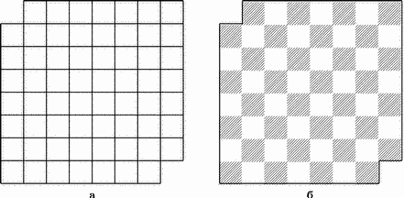
Рис. 8. Задача о домино.
Можно ли целиком покрыть домино квадрат 8×8, из которого вырезаны противоположные угловые клетки (рис. 8,а)?
Предполагается, что каждое домино имеет размеры 2×1 и покрывает два соседних поля доски, а каждое поле покрывается одной половинкой домино. Мы могли бы воспользоваться алгебраическими рассуждениями, однако шахматное решение и проще, и изящнее. Окрасим наш урезанный квадрат в черно-белый цвет, превратив его в шахматную доску без двух угловых полей a8 и h1 (рис. 8,б). При любом покрытии доски каждое домино покрывает одно белое и одно черное поле. У нас же черных полей на два больше, чем белых (вырезанные поля — белые), и поэтому необходимого покрытия не существует! Как мы видим, раскраска доски не только позволяет шахматисту легче ориентироваться во время игры, но и служит средством решения математических головоломок.
В рассмотренной задаче существенным было не то, что удалены угловые поля доски, а то, что они одного цвета. Из наших рассуждений следует, что какую бы пару одноцветных полей ни вырезать, покрыть домино оставшуюся часть доски не удастся. Возникает такая задача.
Задача 2. Пусть на шахматной доске вырезаны два поля разного цвета. Всегда ли можно покрыть оставшуюся часть доски 31 домино?
Оказывается, что всегда. Проведем замкнутую линию, как показано на рис. 9. Если из доски вырезаны соседние поля, то разорванная линия будет состоять из одного куска, проходящего через 62 поля, при этом цвета полей чередуются. Если мы станем размещать домино вдоль этой линии, то закроем всю оставшуюся часть доски. Если вырезанные поля не являются соседними, то линия разорвется на две части, проходящие через четное число полей, и каждую из них можно покрыть домино.
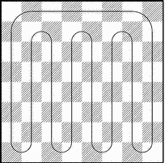
Рис. 9. Домино покрывают доску.
Пусть из шахматной доски вырезано некоторое количество полей. При каком наименьшем числе таких полей на оставшуюся часть доски нельзя поместить ни одного домино?
Достаточно вырезать из доски 32 поля одного цвета — либо белые, либо черные, и на ней не останется места ни для одного домино. Меньшего количества вырезанных клеток не хватит (почему?).
Задача 3. На каждой клетке доски 5×5 сидит жук. В некоторый момент времени все жуки взлетают и приземляются на соседние по стороне клетки. Докажите, что при этом окажется хотя бы одна пустая клетка.
Задача 4. Можно ли замостить шахматную доску 8×8 фигурками «Т»-тетрамино ? А доску 10×10?
Задача 5. Можно ли покрыть шахматную доску 21 прямым тримино и одним мономино? Если можно, то какие поля занимает при этом мономино?
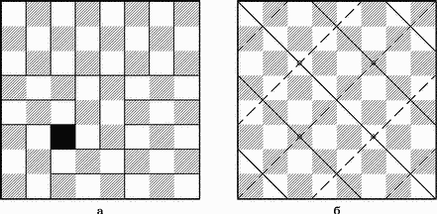
Рис. 11. Задача о тримино.
Одно из покрытий показано на рис. 11,а. Для определения возможных расположений мономино проведем на доске две системы параллельных прямых, как показано на рис. 11,б. Легко убедиться, что при любом покрытии доски каждое тримино покрывает ровно одно поле, через которое проходит сплошная прямая, и ровно одно, через которое проходит пунктирная прямая. Поскольку число полей, пересекаемых сплошными прямыми, равно 22, как и число полей, пересекаемых пунктирными прямыми, а тримино имеется 21, то мономино может занимать лишь поля, пересекаемые обоими семействами прямых. А таких полей всего четыре: c3, c6, f3 и f6. Поворачивая доску на 90, 180 и 270°, можно получить соответствующее покрытие для каждого из этих четырех полей.
На дом:
Найти те клетки доски, при удалении которых оставшуюся часть доски можно покрыть прямыми тримино.

